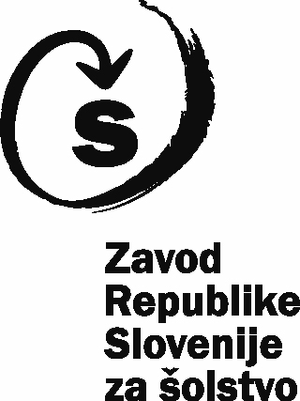
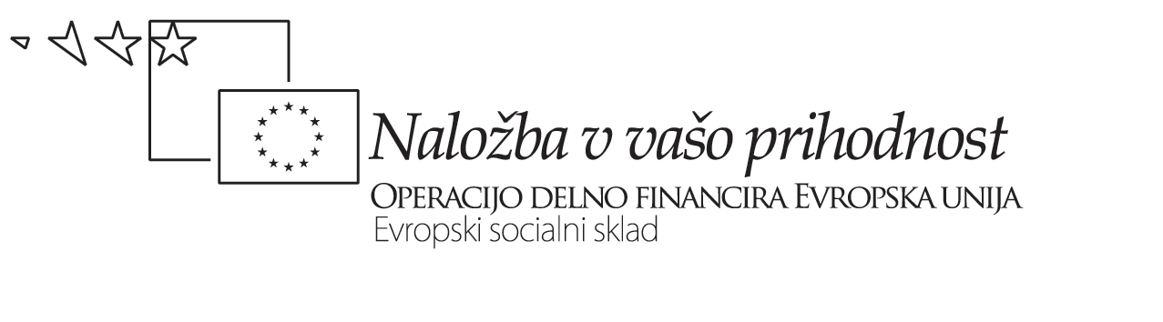


Izzivi, povezani z ugotavljanjem kompleksnih dosežkov v kurikularnih povezavah in pri timskem poučevanju, kot okvir za razpravo po skupinah:

Ad kaj so kompleksni dosežki in načini ugotavljanja:
Kaj so vas za kompleksni rezultati, ki jih je bolj smiselno in lažje ugotavljati s timskim pristopom (torej 2 učitelja namesto 1 samega) k ugotavljanju učnih dosežkov (preverjanju in ocenjevanju znanja) dijakov (lahko na predmetni in na večpredmetni ravni, znotraj istega predmeta ali več predmetov)? Navedite primere.
V kakšnem razmerju je kompleksnost do težavnosti in zahtevnosti?
Kako menite, da lahko spremljate kompleksne dosežke? Kakšne izkušnje imate s tem?
Ali je mogoče s tradicionalni oblikami in načini preverjanja in ocenjevanja znanja ugotavljati kompleksne dosežke? Kakšno prednost imajo pri tem alternativne oblike ocenjevanja. Kako jih ugotavljate vi? Utemeljite svojo odločitev.

Ad dajanje povratne informacije
Kakšno povratno informacijo o dosežkih dajati v medpredmetnih in kurikularnih povezavah, ki jih izvajate s timskim poučevanjem, še zlasti z interaktivnim TP (kdo, kaj, za kaj …)?
Kako spremljati doseganje dosežkov v medpredmetnih in kurikularnih povezavah, ki jih izvajate s timskim poučevanjem, še zlasti z interaktivnim TP?
Kdaj ocenjevati v medpredmetnih in kurikularnih povezavah, ki jih izvajate s timskim poučevanjem, še zlasti z interaktivnim TP? Kako to kvalitetno izpeljati?
Kako pri medpredmetnih in kurikularnih povezavah poskrbeti za preverjanje pred ocenjevanjem? Ali menite, da mora bi forma preverjanja identična formi ocenjevanja?
V kateri fazi mepredmetne oz. kurikularne povezave ocenimo dosežek?
Kako ocenjevati v multidisciplinarnih povezavah? Primeri. Prednosti in nevarnosti.
Kako ocenjevati v interdisciplinarnih povezavah? Primeri. Prednosti in nevarnosti.
Ali lahko podelimo skupno (isto) oceno pri več predmetih? Če da, v kakšnih primerih. Utemeljite.
Ali lahko ocenjujemo interdisciplinarni dosežek? Pri katerem predmetu / katerih predmetih v kurikularni povezavi lahko dobijo dijaki oceno?
Ad odnosna znanja in sodelovanje
Ali menite, da lahko ocenjujemo odnos dijakov, izrazen v stališčih ali ravnanjih?
Ali menite, da lahko ocenjujemo kvaliteto medsebojnega sodelovanja dijakov (npr. pri projektnih nalogah, pripravah predstav …)?
Ali menite, da lahko ocenjujemo ali v oceno vključimo prizadevnost in sodelovanje dijakov (npr. pri izdelovanju seminarskih in raziskovalnih nalog, projektov …)?

